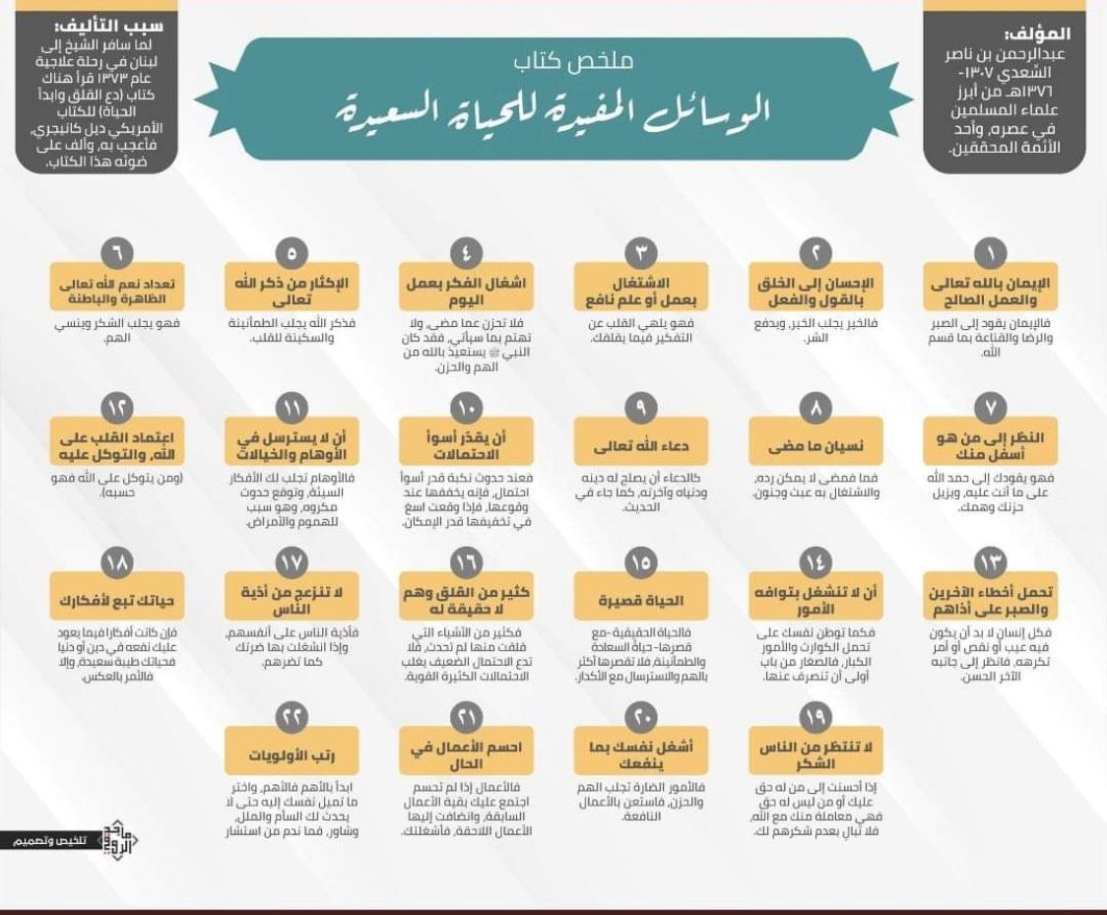**بسم الله الرحمن الرحيم**

**Ringkasan Buku:**

**“Kiat-Kiat Hidup Bahagia”**

**Penulis:** Abdurrahman bin Nasir As-Si'di (1307 – 1376 H) -rahimahullah-; Beliau salah seorang ulama Islam terkemuka di zamannya, Dan seorang peneliti handal (dalam bidang agama).



**Latar belakang penulisan buku ini:** Tatkala Syaikh melakukan perjalanan ke Lebanon -guna menjalani perawatan medis- (pada tahun 1373 H), Beliau membaca sebuah buku berjudul, “Tinggalkan Kekhawatiran Dan Mulailah Hidup Baru” yang ditulis oleh Dale Carnegie; dimana beliau terkesan dengan buku itu, kemudian beliau menulis buku dengan tema serupa.



**(1)** **Beriman Kepada Allah Ta'ala Dan Melakukan Amal Saleh:** Karena iman akan membawa Anda kepada kesabaran, kebahagiaan dan kepuasan dengan apa yang telah Allah tetapkan.



**(2)** **Bersikap Baik Kepada Orang Lain Dalam Perkataan Dan Perbuatan**: Kebaikan akan membawa kepada kebaikan dan menolak keburukan.



**(3) Menyibukkan (Diri) Dengan Perbuatan [Baik] Atau Ilmu Yang Bermanfaat:** Karena hal itu dapat mengalihkan hati dari memikirkan apa yang membuatmu khawatir.



**(4) Menyibukkan Pikiran Dengan Tugas-Tugas Harian:** Janganlah bersedih atas apa yang telah berlalu, dan jangan khawatirkan apa yang akan datang, karena Nabi shallallahu alaihi wa sallam pernah meminta perlindungan kepada Allah dari kecemasan dan kesedihan.





**(5) Banyak Berdzikir Dan Mengingat Allah Ta’ala:** Karena mengingat Allah dapat membawa kedamaian dan ketenangan hati.

**(6) Mengingat Nikmat-Nikmat Allah Yang Nampak Dan Yang Tidak Nampak:** Karena hal itu akan menjadikan kita banyak bersyukur dan melupakan kekhawatiran.





**(7)** **Melihat Orang Yang Kondisinya Dibawahmu:** Karena hal itu dapat menuntunmu untuk memuji Allah atas apa yang kamu alami, dan juga dapat menghilangkan kesedihan serta kekhawatiranmu.



**(8) Melupakan Masa Lalu:** Karena Apa yang telah berlalu tidak mungkin kembali dan menyibukkan diri dengannya adalah kesia-siaan dan perbuatan gila.

**(9) Berdoa Kepada Allah Ta’ala:** Seperti berdoa agar Allah memperbaiki agamanya, kehidupan dunia dan akhiratnya, sebagaimana yang disebutkan dalam hadits.



**(10) Hendaknya Memperkirakan Kemungkinan Terburuk;** Karena ketika musibah datang, setidaknya sudah diperkirakan kemungkinan terburuknya, yang apabila terjadi ia dapat mengatasinya, dan jika benar-benar terjadi, maka berusahalah untuk mengatasinya sebisa mungkin.





**(11) Jangan Terbawa Dengan Ilusi Dan Khayalan**; Karena ilusi dapat membawamu kepada pikiran-pikiran buruk, sehingga kamu menyangka sesuatu yang buruk itu terjadi, selain itu ia juga penyebab munculnya kekhawatiran dan berbagai macam penyakit.



**(12)** **Menggantungkan Hati Kepada Allah Dan Bertawakkal Kepada-Nya**; Karena barang siapa yang bertawakkal kepada Allah niscaya Allah akan mencukupkan (keperluannya).



**(13)** **Memaafkan Kesalahan Orang Lain Dan Bersabar Atas Kelakuan Buruk Mereka**; Setiap manusia pasti memiliki kekurangan atau kesalahan atau sesuatu yang tidak disukai, maka lihatlah dia dari sisi kebaikannya yang lain.



**(14) Jangan Menyibukkan Diri Dengan Hal-Hal Sepele**; Sebagaimana kamu bisa membiasakan dirimu untuk bersabar dalam menghadapi permasalahan dan hal-hal yang besar, maka perkara-perkara yang sepele tentunya lebih mudah bagimu untuk berpaling darinya.



**(15) Hidup Ini Singkat:** Hidup yang hakiki (walaupun singkat) adalah hidup yang penuh dengan kebahagiaan dan ketenangan, maka jangan dipersingkat lagi dengan kecemasan dan banyak pikiran.

**(16) Banyak Kekhawatiran Yang Tidak Nyata:** Sebagian besar hal yang kamu khawatirkan belum tentu terjadi, jadi jangan biarkan kemungkinan yang kecil ini dapat mengalahkan kemungkinan-kemungkinan yang lebih besar.





**(17) Hiraukan Kesalahan Orang Lain Terhadapmu:** Karena perbuatan buruk mereka sejatinya akan merugikan diri mereka sendiri, namun jika kamu ikut sibuk dengannya, maka hal itu akan merugikan dirimu sebagaimana telah merugikan diri mereka.

**(18) Perjalanan Hidupmu Tergantung Pada Pikiranmu;** Jika pikiranmu berpusat pada sesutu yang dapat mendatangkan manfaat untuk agama atau duniamu, maka hidupmu akan indah dan bahagia, namun jika tidak maka yang akan terjadi adalah sebaliknya.



**(19) Jangan Mengharapkan Orang Untuk Berterima Kasih Kepadamu;** Jika kamu berbuat baik kepada orang yang memiliki hak atasmu atau orang yang tidak memiliki hak atasmu, maka ini adalah transaksi antara dirimu dan Allah, oleh karenanya jangan pedulikan ketiadaan rasa syukur mereka kepadamu.





**(20) Sibukkan Dirimu Dengan Sesuatu Yang Bermanfaat;** Karena perkara yang tidak baik menghasilkan kecemasan dan kesedihan, jadi sibukkan dirimu dengan perbuatan yang bermanfaat.

**(21) Berusahalah Untuk Menyelesaikan Pekerjaanmu Pada Waktunya;** Karena pekerjaan yang tertunda akan bertumpuk dengan pekerjaan yang akan datang, dan akhirnya akan membuatmu menjadi lebih sibuk.



**(22) Menata Tugas Dengan Skala Prioritas;** Mulailah dengan yang paling penting dari yang penting dan dahulukan yang paling kamu sukai, sehingga kamu tidak cepat letih dan bosan, dan mintalah nasihat orang lain, karena tidak akan menyesal orang yang meminta nasihat.

